Муниципальное бюджетное дошкольное образовательное учреждение «Детский сад с.Октябрьское» Томского района

Познавательно-творческий проект
в первой младшей группе
«Птицы прилетели»

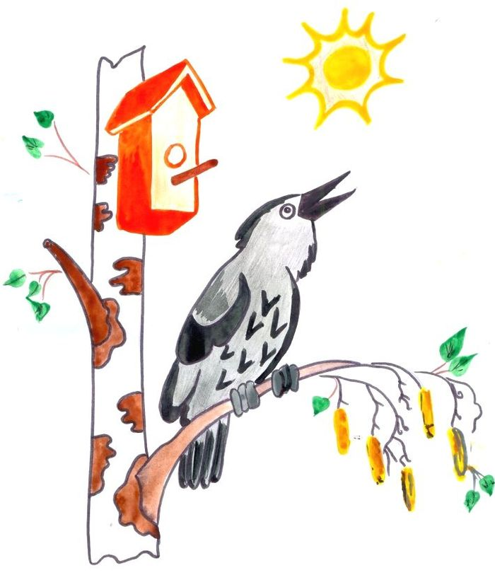

Воспитатель
Петрова Анна Николаевна

2023г.
Паспорт проекта
Тип проекта: познавательно – творческий.
Сроки реализации: краткосрочный (3 апреля 2023г. – 14 апреля 2023г.)
Участники проекта: дети первой младшей группы, родители, воспитатели группы, музыкальный руководитель.
Цель: Обогатить представления детей о птицах, их внешнем виде, повадках, об особенностях их жизни весной.
Задачи:
Образовательные:
- дать детям элементарные представления о перелётных птицах (скворцы, ласточки); прилетают, строят гнёзда, выводят птенцов, заботятся о них);
- способствовать уточнению и обогащению представлений детей о птицах (летают, поют, клюют, добывают корм);
- поощрять и поддерживать самостоятельные наблюдения детей за птицами.
- учить устанавливать простейшие связи между условиями наступления весны, состоянием растительного мира и поведением птиц.
Развивающие:
- развивать познавательную активность, мышление, воображение, речевые навыки.
- расширение кругозора и словарного запаса детей;
- совершенствовать творческие способности.
Воспитательные:
- воспитывать заботливое отношение к пернатым, к гнездованиям птиц.

Пояснительная записка:
Реализуя данный проект, результатом станет то, что у детей останется много знаний о перелетных птицах. Решению поставленных задач будут способствовать разнообразные формы работы с детьми: беседы, игры, наблюдения, чтение художественной литературы, прослушивание песен.

Актуальность:
В современных условиях проблема экологического воспитания приобретает особую остроту и актуальность. Перелётные птицы ежегодно оказываются в большой опасности в связи с сильными зимними холодами, морозами. Прилетев в родной край, они не находят ни тепла, ни привычного для них корма. В этой ситуации большая ответственность ложится на человека. В его силах помочь пернатым – построить новые скворечники, сделать кормушки и регулярно следить за наличием корма.
Беседа с родителями показала, что они недостаточно информированы и не всегда уделяют этой проблеме достаточно внимания.
Мотивировать родителей к совместной деятельности с детьми в стремлении помочь птицам.
Предполагаемое распределение ролей в проектной группе:
Воспитатель: организует образовательные ситуации, совместную продуктивную деятельность, консультирование родителей.
Дети: принимают участие в познавательной и художественно-творческой деятельности.
Родители: совместно с детьми принимают во внимание рекомендации по теме.
Ожидаемый результат

1. Создание необходимых условий в ДОУ по формированию у дошкольников целостного представления о перелётных птицах;
2. Заинтересовать детей совместно с родителями в заботе о птицах, желание помогать им (изготовление скворечников и кормушек)
3. Совместная деятельность будет способствовать укреплению отношений между родителями и детьми;
4. Развитие у детей любознательности, творческих способностей, познавательной активности, коммуникативных навыков;
5. Активное участие родителей в реализации проекта.

Этапы реализации проекта:
1-й этап: подготовительный (3 – 7 апреля)
Определение темы проекта. Формулировка цели и задач проекта. Составление плана основного этапа проектирования. Изучение литературы. Подборка репродукций и сюжетных картинок с изображением птиц, фотографий птиц в разных жизненных ситуациях. Фонотека «Голоса птиц».
2-й этап: реализация проекта (10 – 14 апреля).
Проведение мероприятий с детьми и родителями по плану.
3-й этап: заключительный (14 апреля).
Оформление выставки «Маленькие птички прилетели к нам».
Развлечение «Птицы в гости к нам спешат».

План реализации проекта.
Социально - коммуникативное развитие:
Тематические альбомы: «Птицы».
Сюжетно-ролевая игра «Настя покормит птичек»
Познавательное развитие:
- Беседа по результатам наблюдений за птицами (воробей, голубь) на участке детского сада.
- Беседы с рассматриванием иллюстраций «кто к нам в гости прилетел», «Не разоряйте птичьих гнезд», «Птицы в гости к нам спешат»
- Игровая ситуация: «Кто к кормушке прилетал, вместе с нами зимовал?»
- Опытно-экспериментальная деятельность «Пёрышко – утонет, не утонет».
- Дидактические игры: «Расположи по росту», «Кому – что?», «Найди домик для птички», «Найди такую же птичку», «Кого не стало?»
- Игра с прищепками «Крылышки для птички».
Речевое развитие:
- Рассматривание иллюстраций, книг, сюжетных картин о птицах.
- Потешки, заклички: «Чирик - чик - чик», «Сорока - белобока», «Ах, качи, качи, качи», «Летели кукушки».
- Чтение произведений русских писателей: В.Жуковский «Птичка», И.Токмакова «Голуби»,
Художественно-эстетическое развитие:
Рисование ладошкой «Птички бывают разные: синие, зелёные и красные».
Панно «Птички на дереве».
Лепка: «Зернышки для Снегиря».
Конструирование: «Дом для птичек».
Музыка: музыкальные произведения для слушания: «Воробей» А.Руббах. «Птичка» муз.М.Раухвергера, сл.А.Барто; «Птичка» муз. Т.Потапенко, сл. Н.Найдёновой; голоса птиц.
Физическое развитие:
Пальчиковая гимнастика: «Сорока - белобока» («Сорока - ворона»),
«Ах, ты совушка - сова», «Вот ворона полетела», «Дом для птицы».
Артикуляционная гимнастика: «Птицы поют громко, тихо»
Подвижные игры: «Птички летают», «Птички, летите ко мне», «Птички в гнездышках», «Воробушки и кот», «Весёлый воробей», «Раз, два, три – к нам воробушки пришли», «Птички и автомобиль», «Птички и дождик».
План работы с родителями:
Консультация для родителей «Подкармливайте птиц», «Наблюдаем за птицами». Оформление папки-передвижки «День птиц»

Литература:
«План – программа педагогического процесса в детском саду».
Галанова Т. В. «Развивающие игры с малышами до трех лет». –Ярославль: Академия развития, 1996.
Гербова В. В., Развитие речи в ДОУ: Первая младшая группа. – М.: МОЗАИКА-СИНТЕЗ, 2014.
Затулина Г. Я. Развитие речи дошкольников. Первая младшая группа. – М.: Центр педагогического образования, 2013.
Лыкова И. А. «Изобразительная деятельность в детском саду. Ранний возраст» М.: «КАПУЗ-ДИДАКТИКА», 2008.
Колдина Д. Н., Игровые занятия с детьми 2-3 лет. Методическое пособие. 2-е изд., доп. – М.: ТЦ Сфера, 2014

Результат проекта: В ходе проекта дети получили знания о том, как выглядят птицы, их названия, о местах их обитания, о том как проявлять заботу о птицах. У детей возникло желание оказывать посильную помощь пернатым. На протяжении всего проекта мы старались воспитывать у детей бережное отношение к природе и их обитателям. В результате познавательно исследовательской деятельности по данной теме у детей систематизированы знания о птицах. В процессе работы над данным проектом мы использовали: Дидактические игры: «Найди пару», «Кто что ест», «Чем похожи, чем отличаются?». Подвижные игры: «Птички в гнездышке», «Вороны и собака», «Птички и автомобиль». Сюжетно-ролевые игры: «Настя кормит птичек», «Курочка и цыплята». Игра-имитация: «Скажи как птичка» Использовали продуктивные виды деятельности, направленные на развитие связной речи, развитие мелкой моторики. В заключении проекта нами была оформлена выставка рисунков «Птички встречаются разные: жёлтые, синие, красные», оформлена фотовыставка «Результаты продуктивных видов деятельности».

